紀宏宜老師 [antallen@gmail.com](mailto:antallen@gmail.com)

<http://linux.onlinedoc.tw>

因工作平台改用vmware，需先將hyper-v關閉

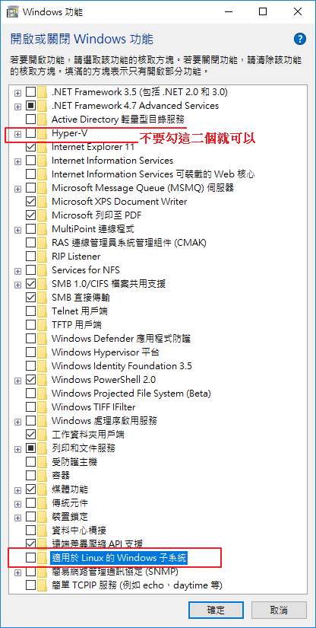

課堂使用軟體教學(<https://webprogram.onlinedoc.tw/>)

1.<https://tortoisegit.org/download/>

下載主程式及語言包

2. <https://git-scm.com/>.



依序完成安裝

3. 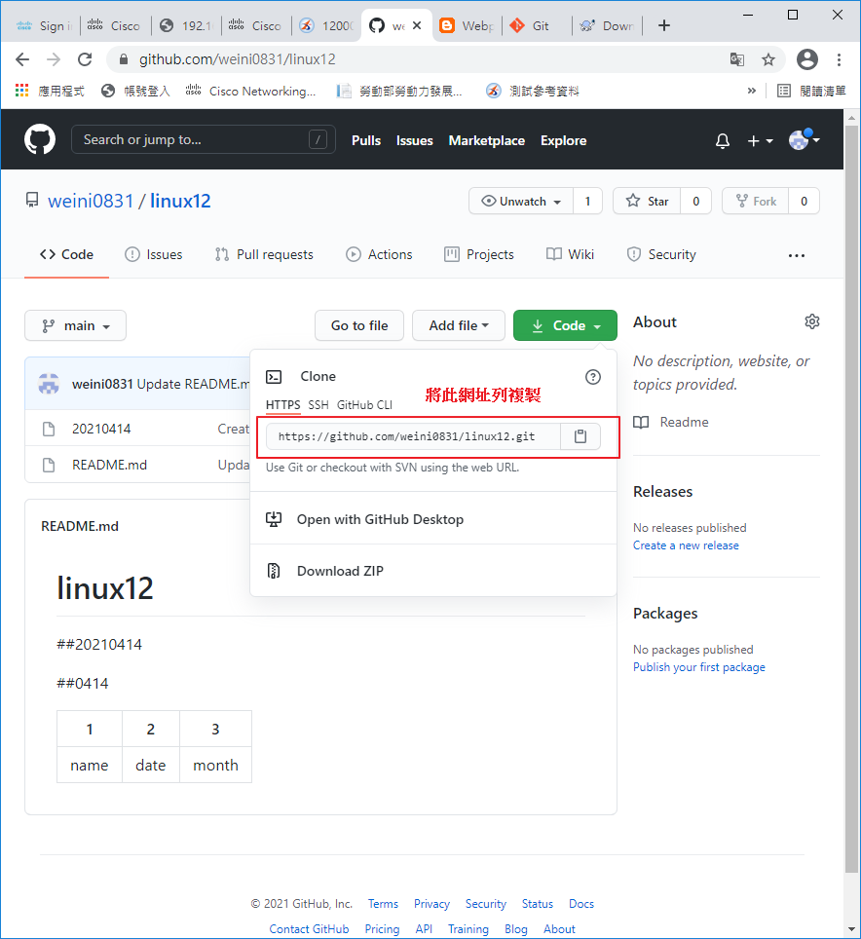

於個人電腦中新增一資料夾，用於存取github網站上備人編寫程序及網頁。

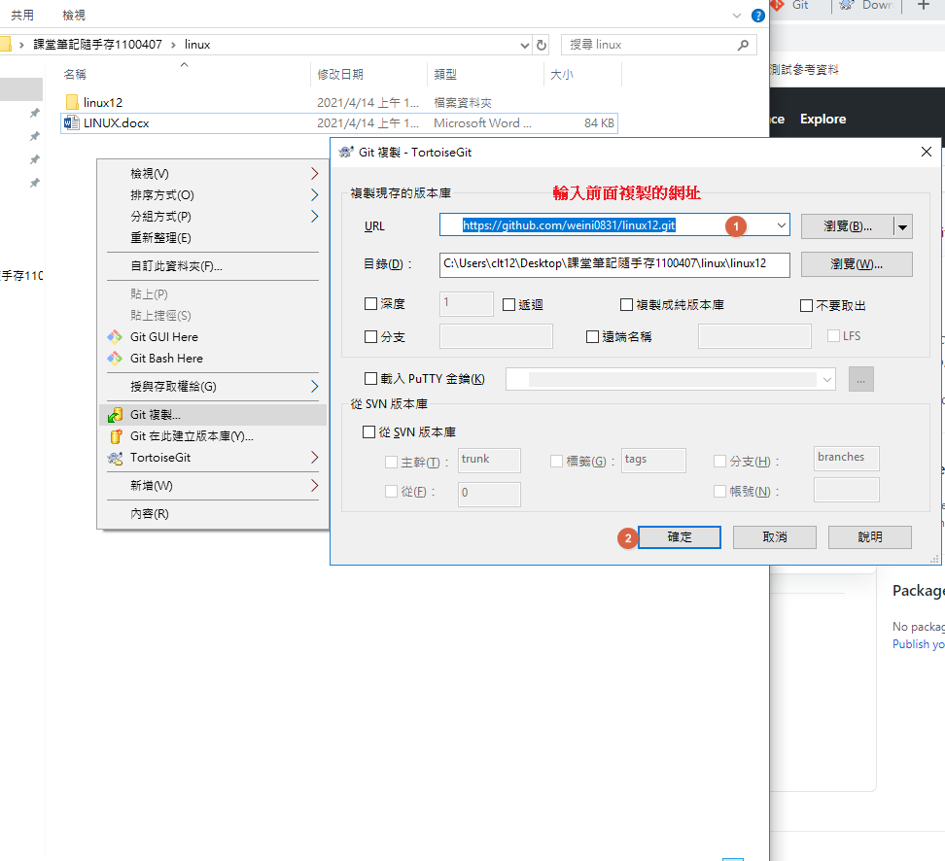

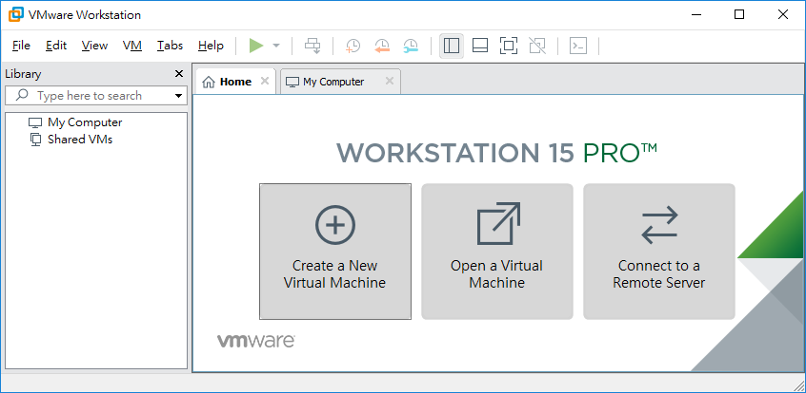

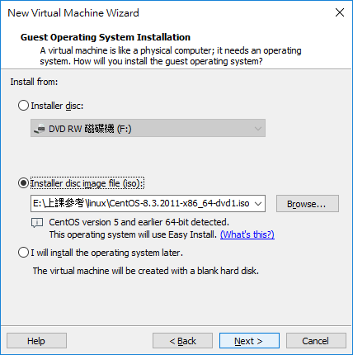

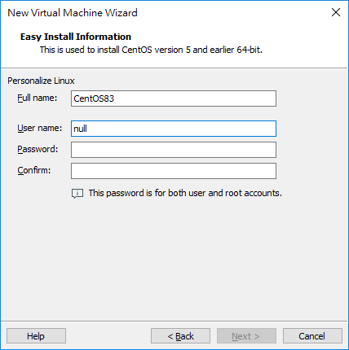

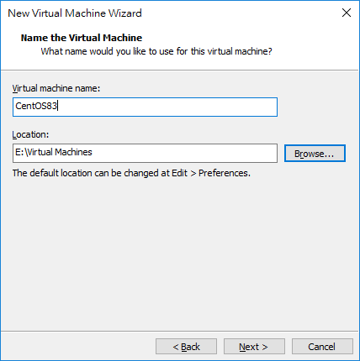

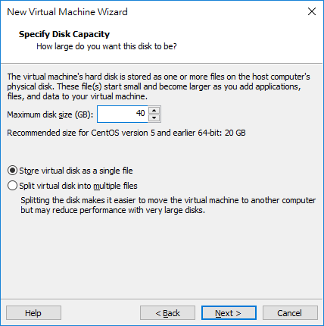

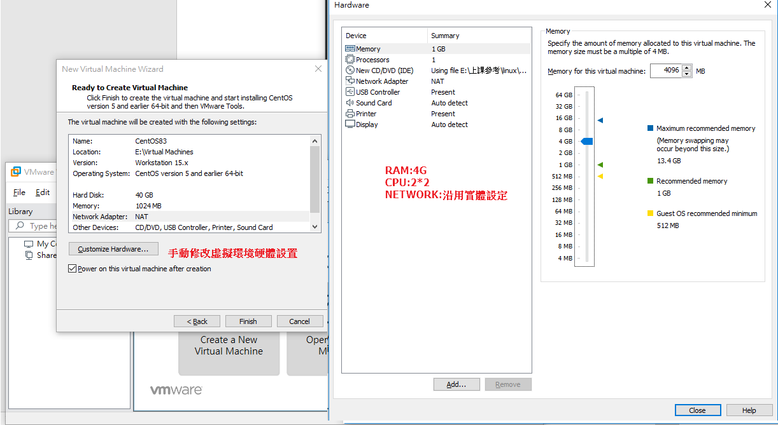

新增輸入法，利用終端機

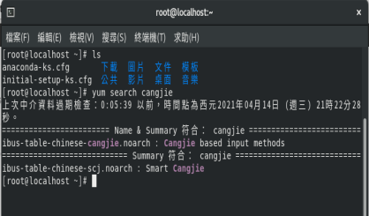

Yum search cangie \\安裝輸入法

Yum install ibus-table Chinese cangjie \\安裝倉頡輸入法

/etc/systemd/system/sockets.target.wants/cockpit.socket → /usr/lib/systemd/system/cockpit.socket.

使用putty連線linux

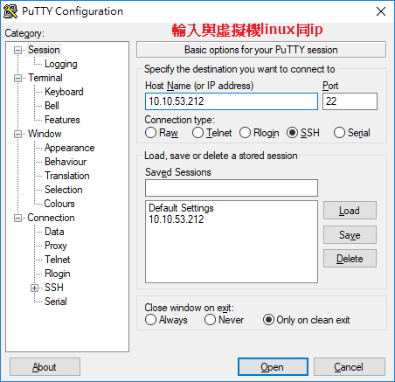

Init 3

Init 5

Ctrl+alt+F1~f7回到圖型介面

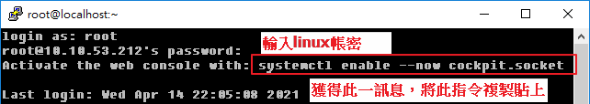

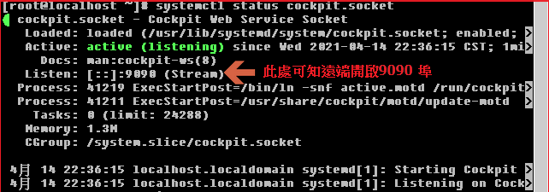

完成遠端開啟

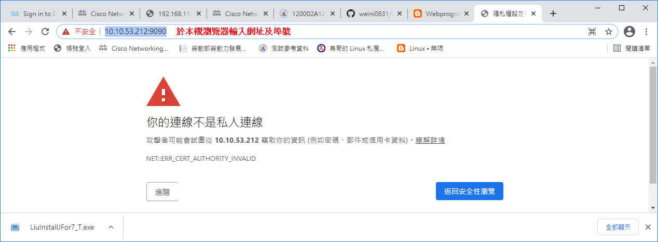

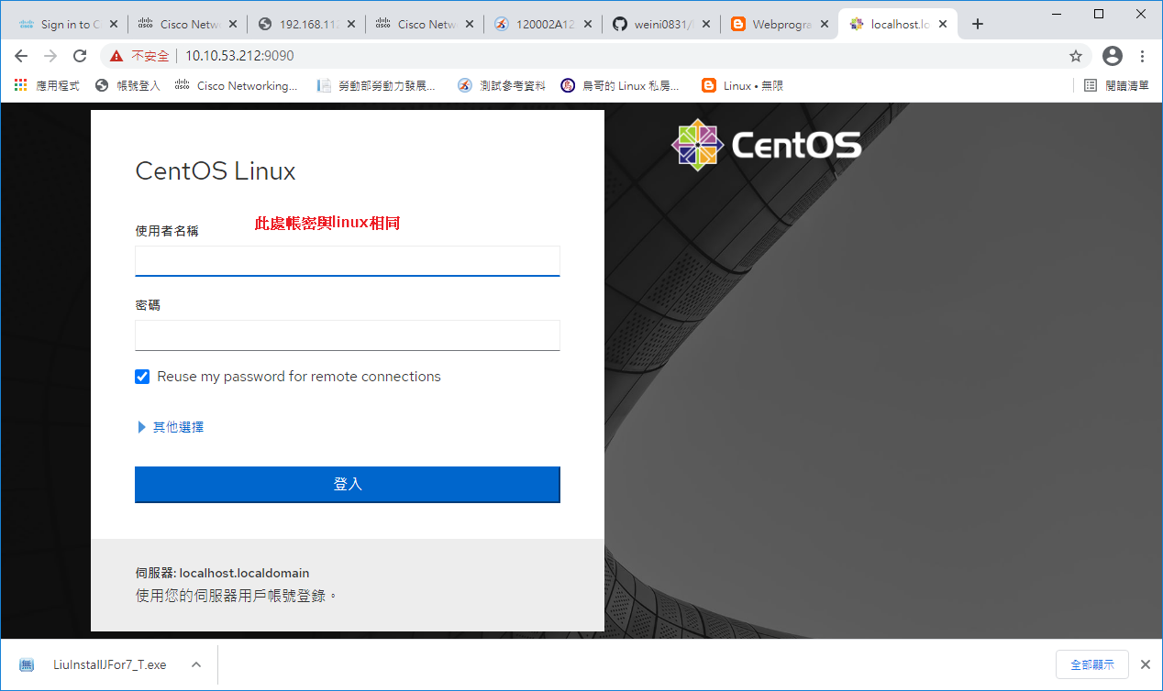

Linux的指令原則：

# 命令 參數 引數(對象或目標)，參數跟引數可以對調，但格式要對

#LS AL /tmp

! 驚嘆號是強制指令

WHO 誰登入

-H 指定時間